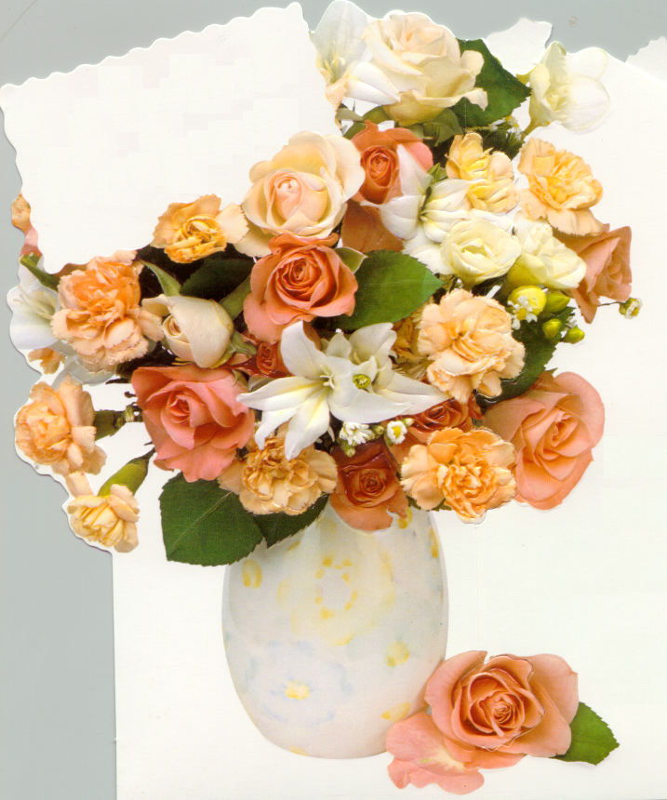 | Уважаемые коллеги!  Отдел образования администрации  Сорочинского района  сердечно поздравляет Вас  с праздником Весны - международным женским Днем – 8 Марта!  Этот день олицетворяет любовь  и уважение к женщине.  Все самое лучшее в этом мире создает  и бережно хранит прекрасная половина человечества -  жизнь, дети, семья, счастье, вдохновение.  Пусть с началом весны осуществятся все Ваши надежды, планы и мечты!  Пусть в Вашем доме всегда царят уют, достаток, понимание и уважение.  Начальник В.В. Милов

